Лабораторная работа №7

Дисциплина: Компьютерный практикум по статистическому моделированию

Манаева Варвара Евгеньевна

Содержание

# 1 Техническое оснащение:

* Персональный компьютер с операционной системой Windows 10;
* Планшет для записи видеосопровождения и голосовых комментариев;
* Microsoft Teams, использующийся для записи скринкаста лабораторной работы;
* Приложение Pycharm для редактирования файлов формата *md*;
* *pandoc* для конвертации файлов отчётов и презентаций.

# 2 Цели и задачи работы

## 2.1 Цель

Основной целью работы является освоение специализированных пакетов Julia для обработки данных.

## 2.2 Задачи [1]

1. Повторить примеры из раздела 7.2
2. Выполнить задания для самостоятельной работы из раздела 7.4

# 3 Выполнение лабораторной работы

## 3.1 Повторение примеров

Повторение примеров (??, ??, ??, ??, ??, ??, ??, ??, ??, ?? , ??, ??, ??, ??, ??, ??, ??, ??, ??)

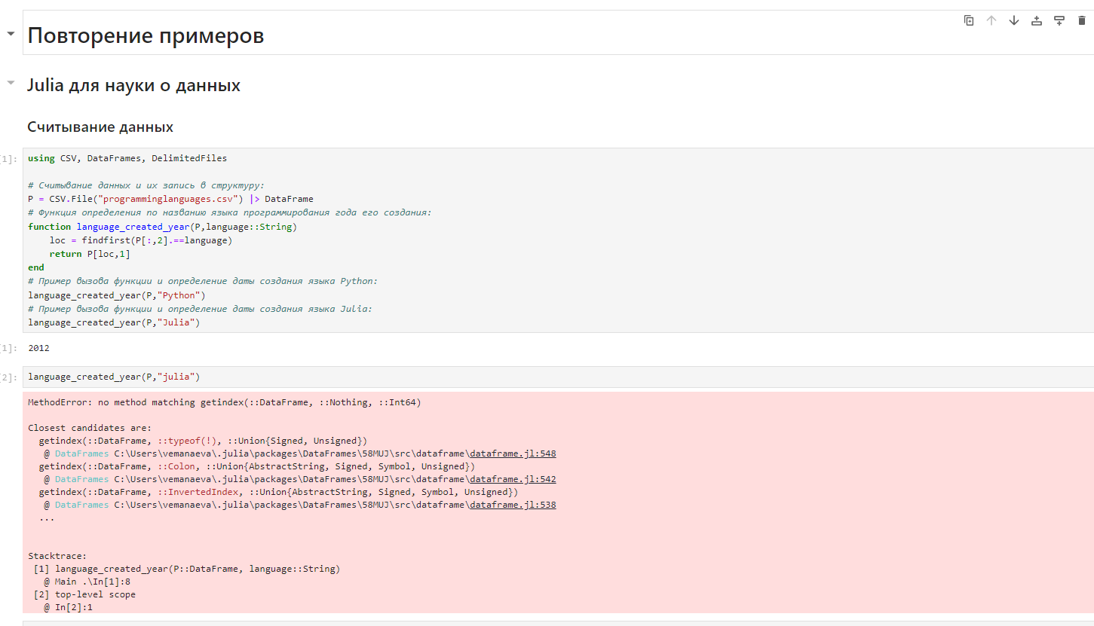

Повторение примеров (1)

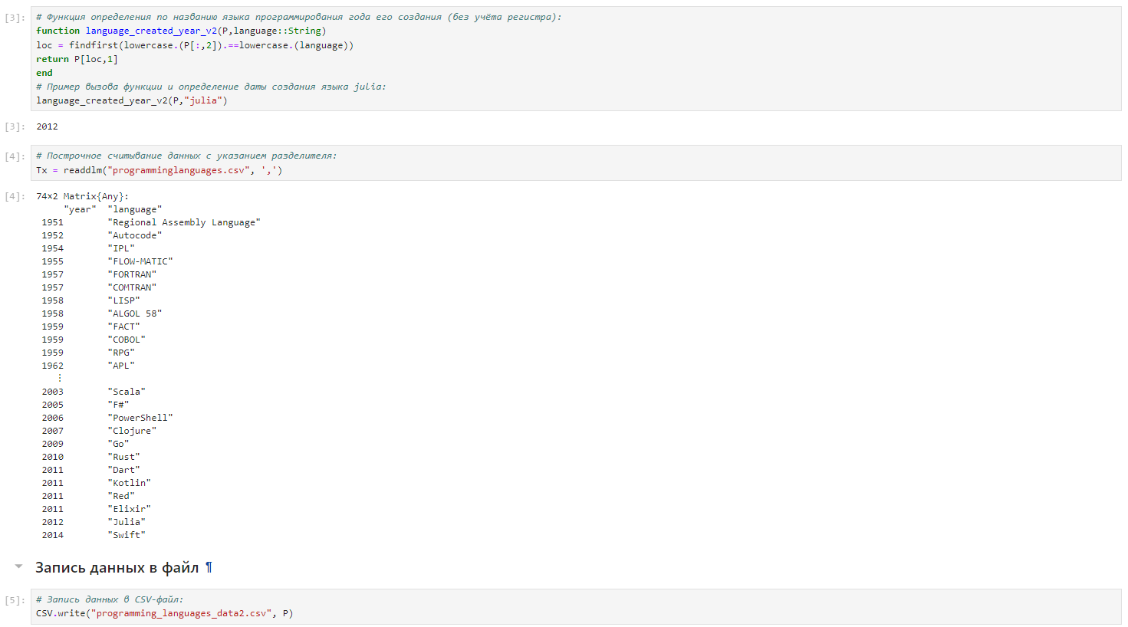

Повторение примеров (2)

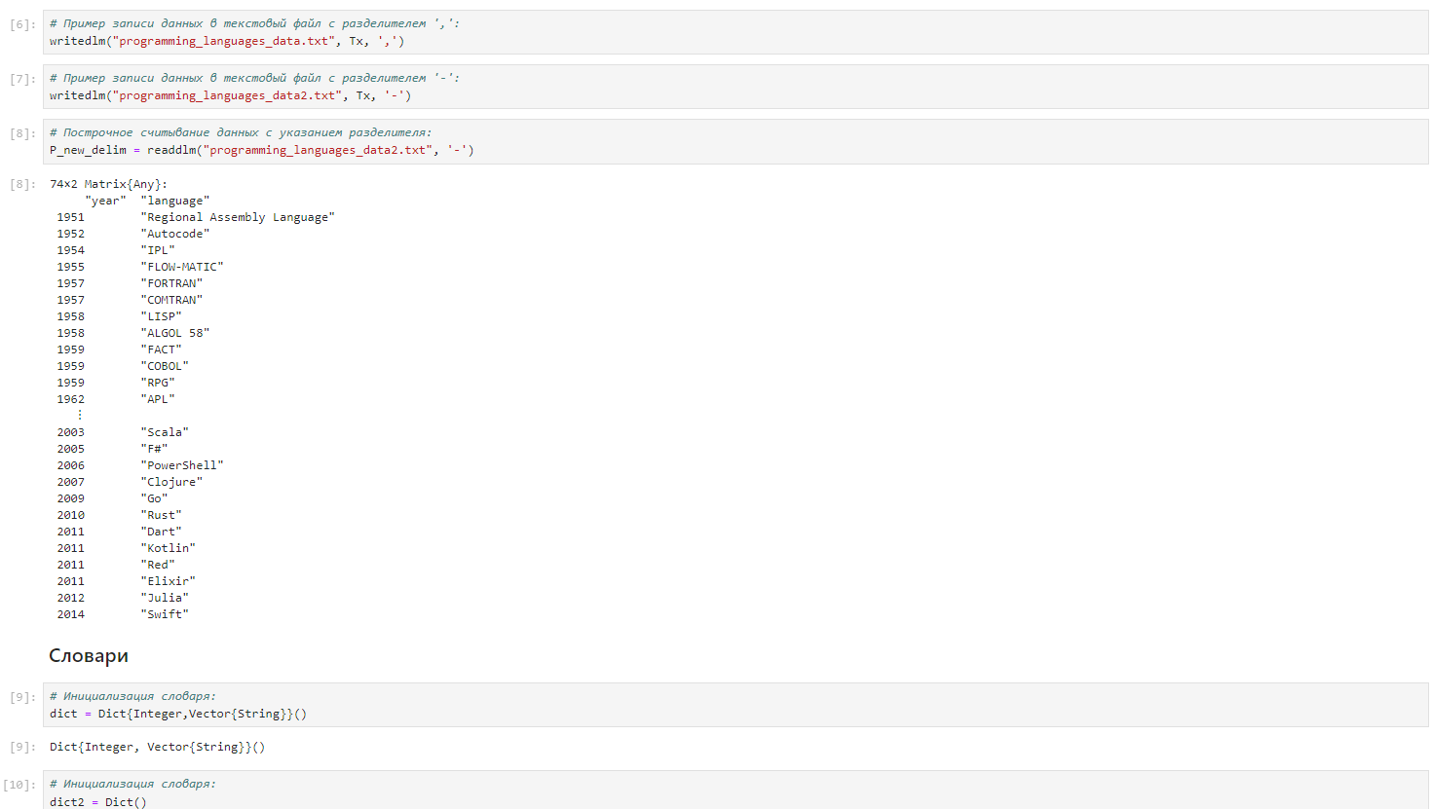

Повторение примеров (3)

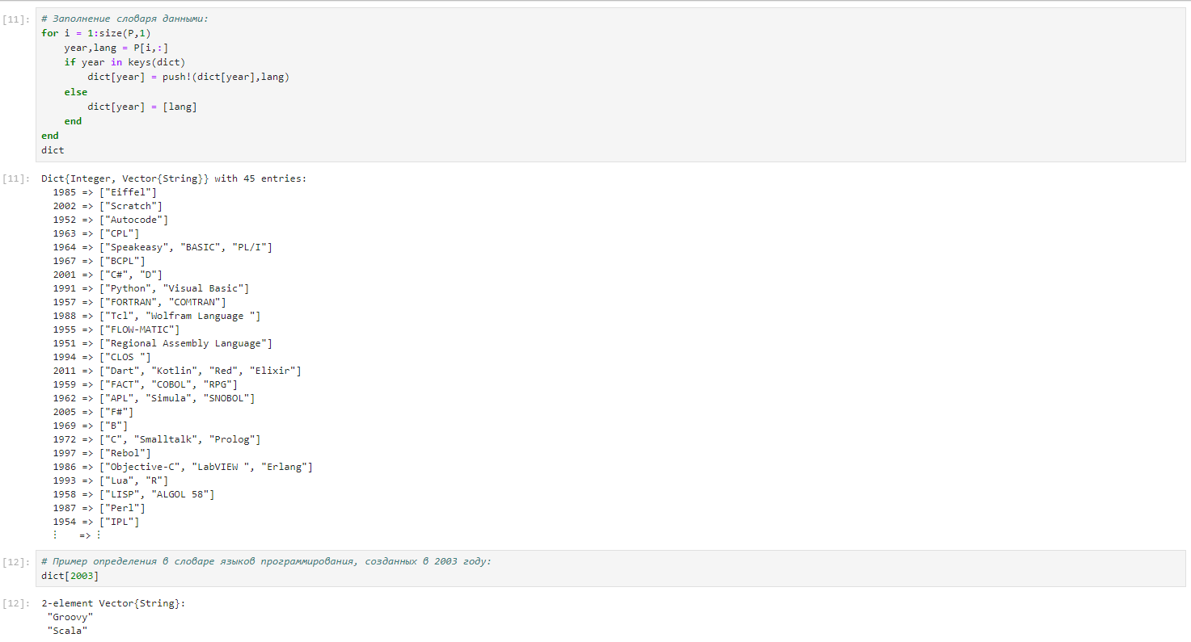

Повторение примеров (4)

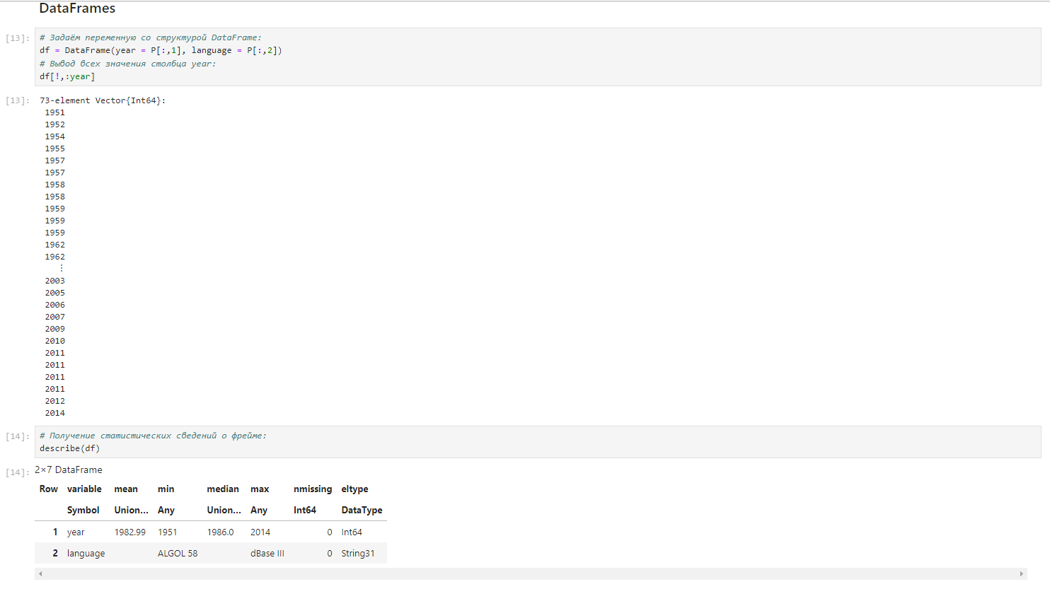

Повторение примеров (5)

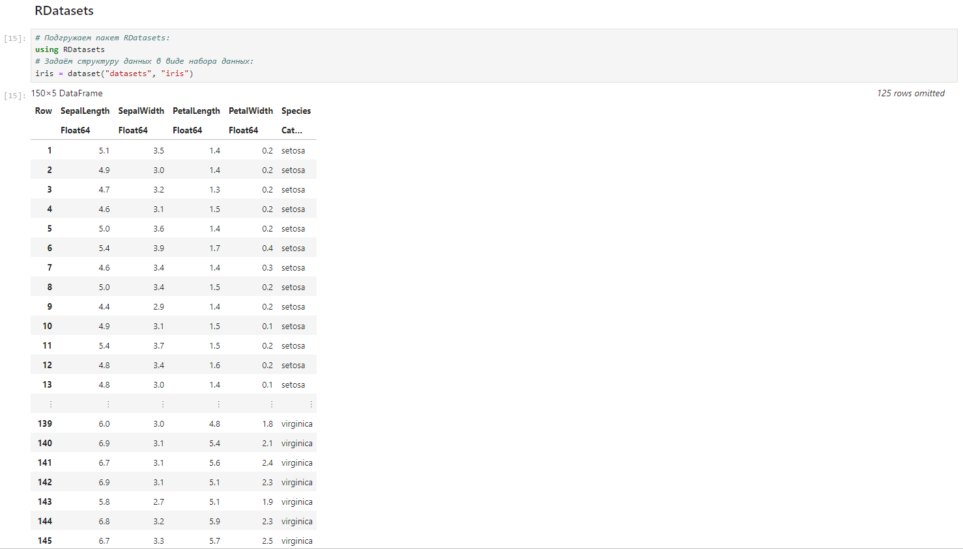

Повторение примеров (6)

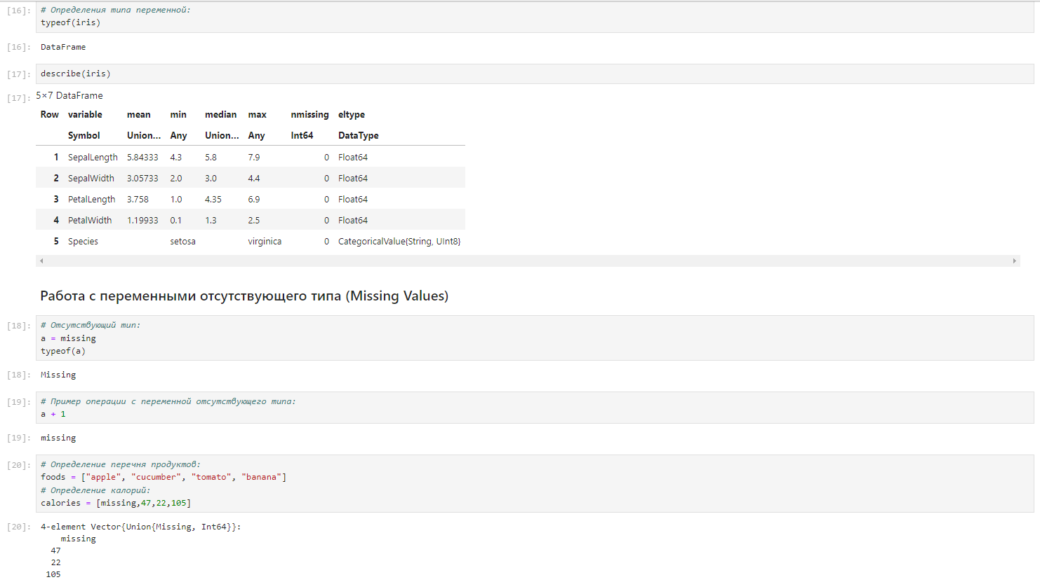

Повторение примеров (7)

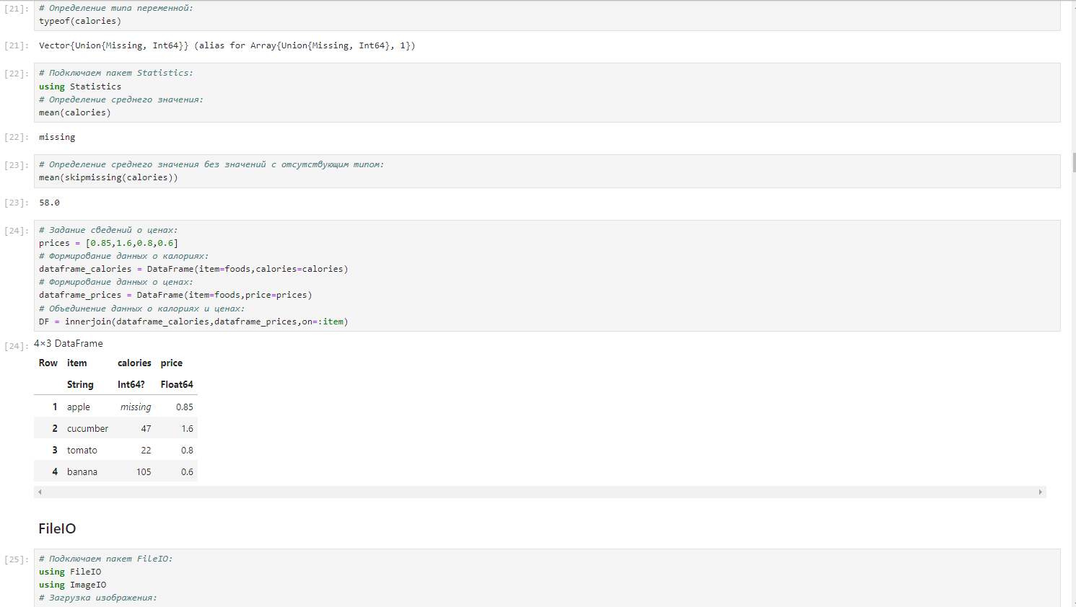

Повторение примеров (8)

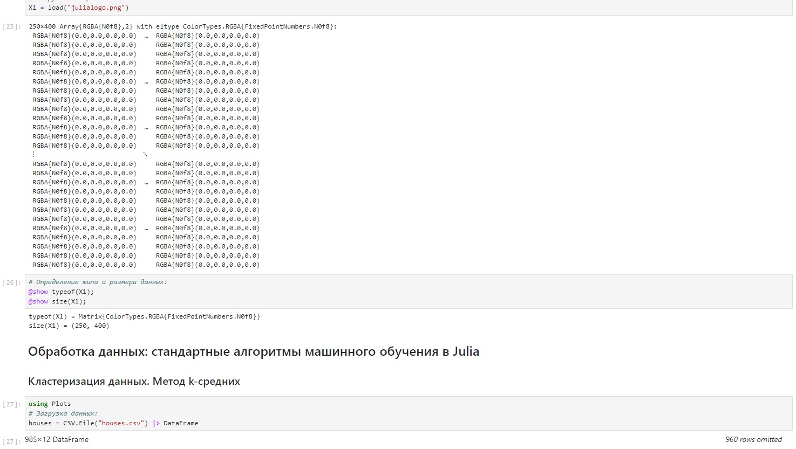

Повторение примеров (9)

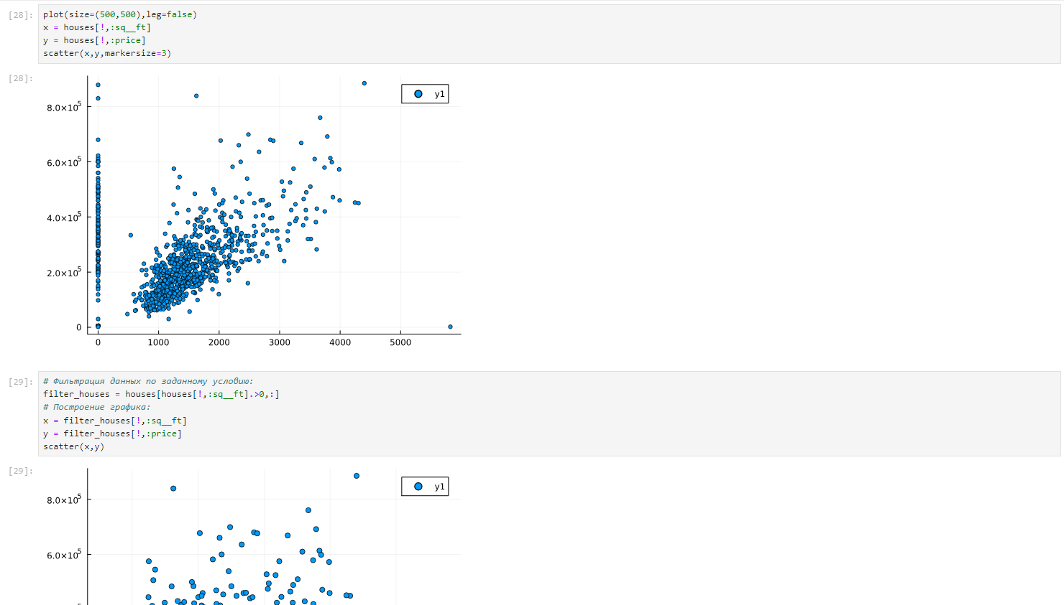

Повторение примеров (10)

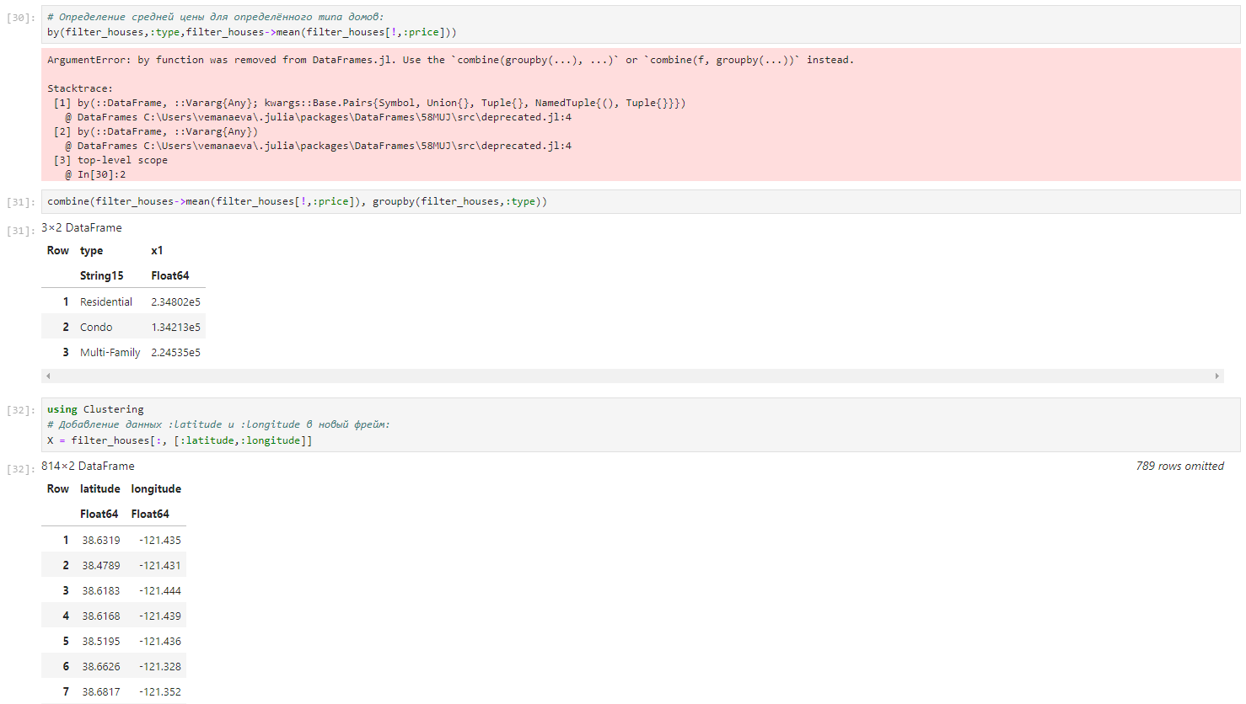

Повторение примеров (11)

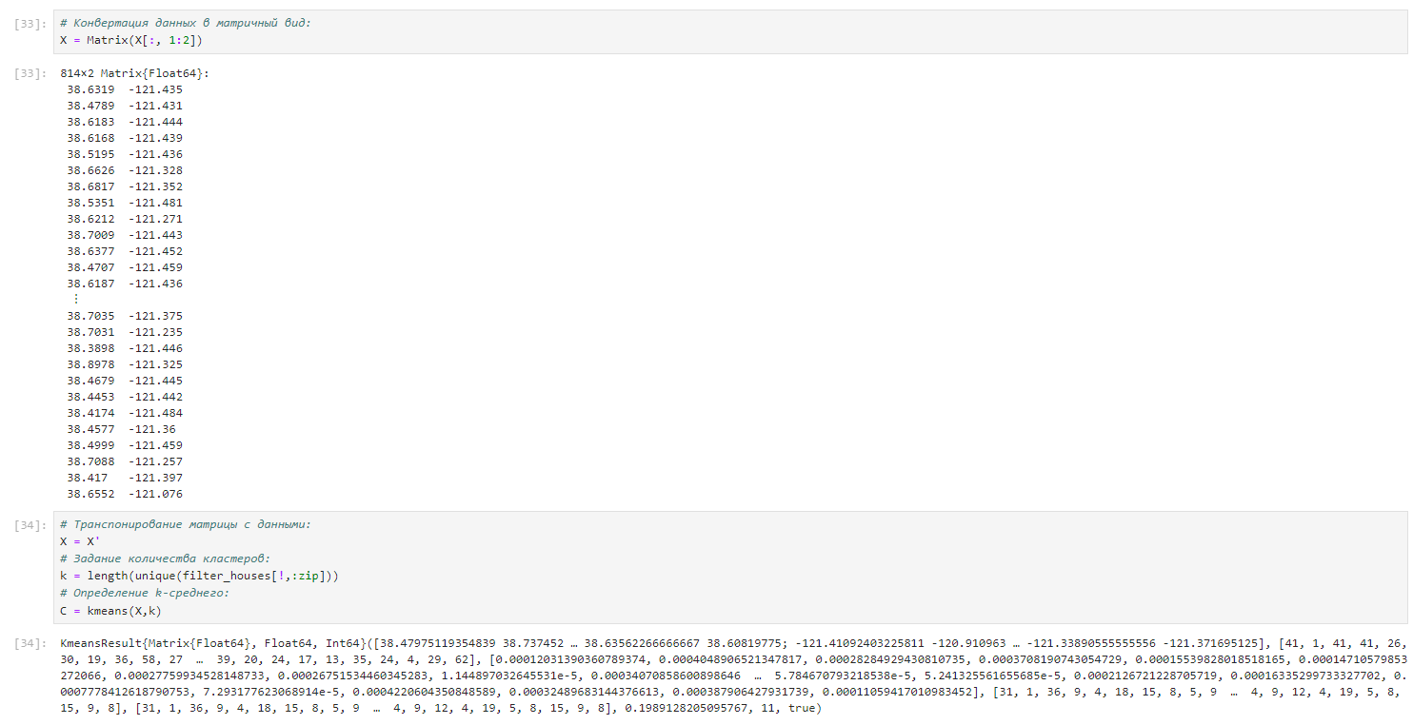

Повторение примеров (12)

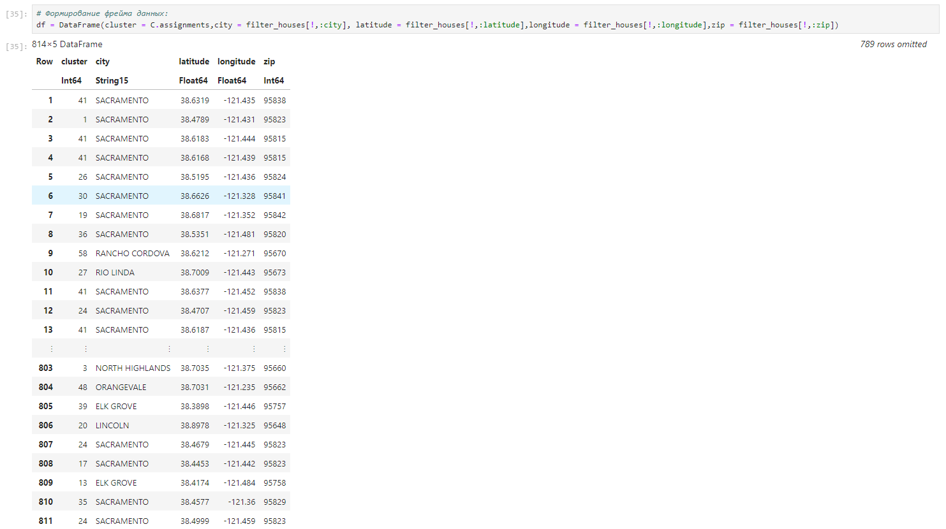

Повторение примеров (13)

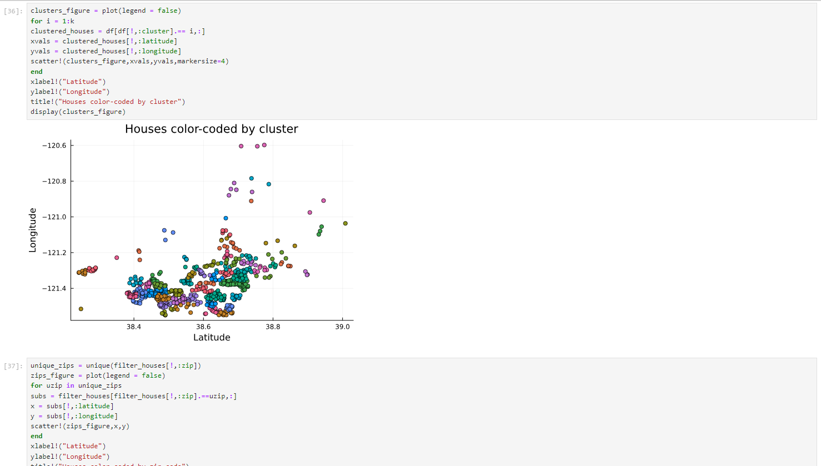

Повторение примеров (14)

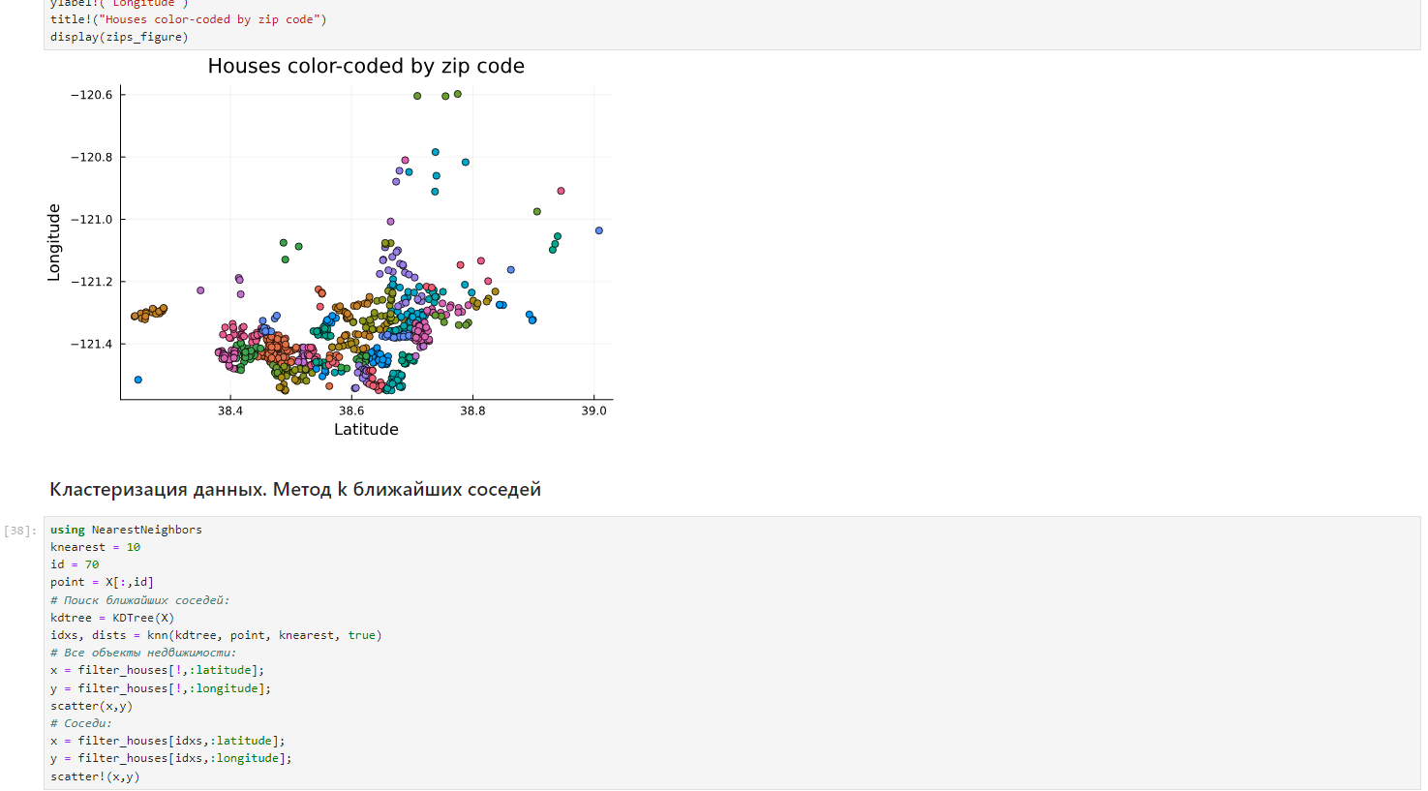

Повторение примеров (15)

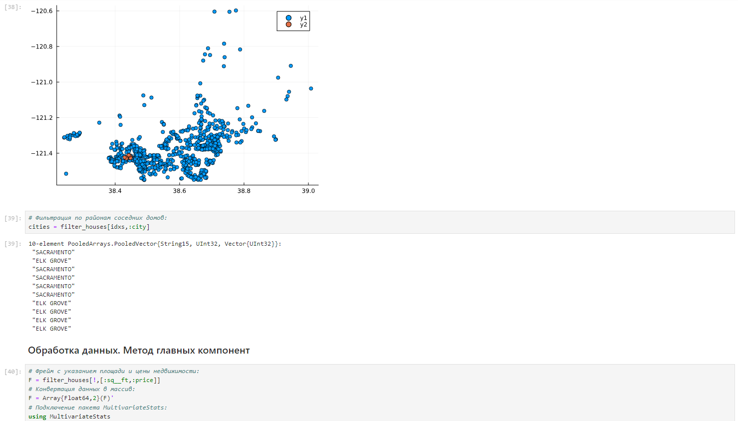

Повторение примеров (16)

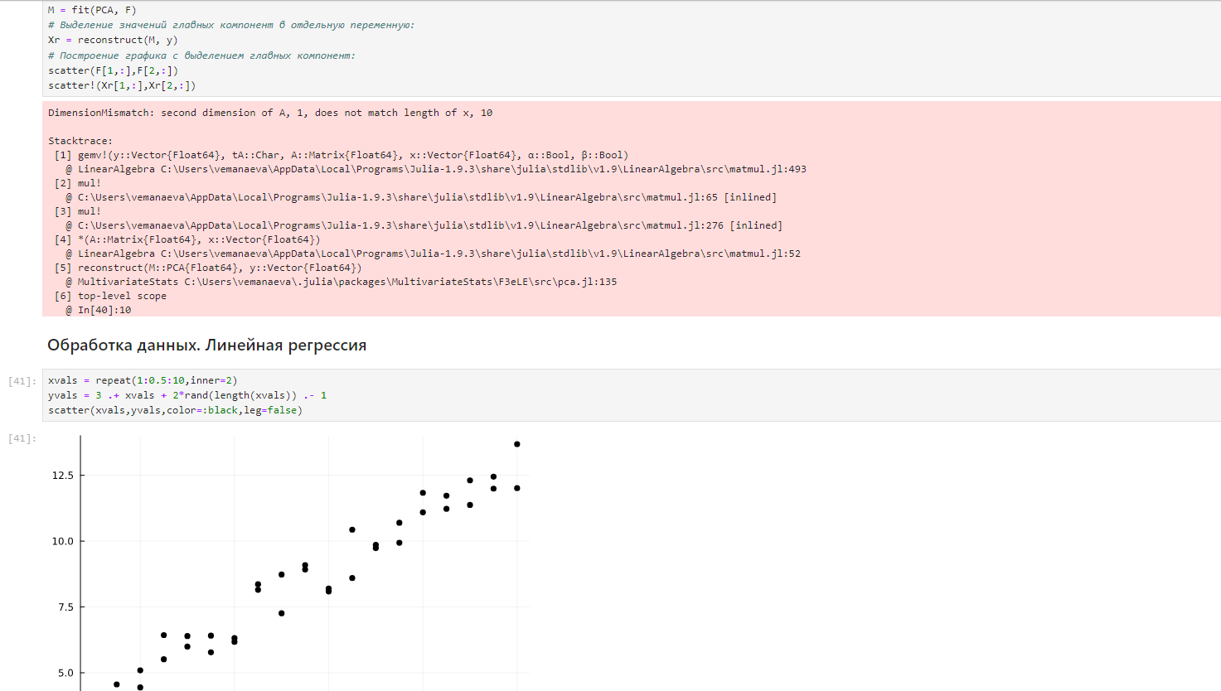

Повторение примеров (17)

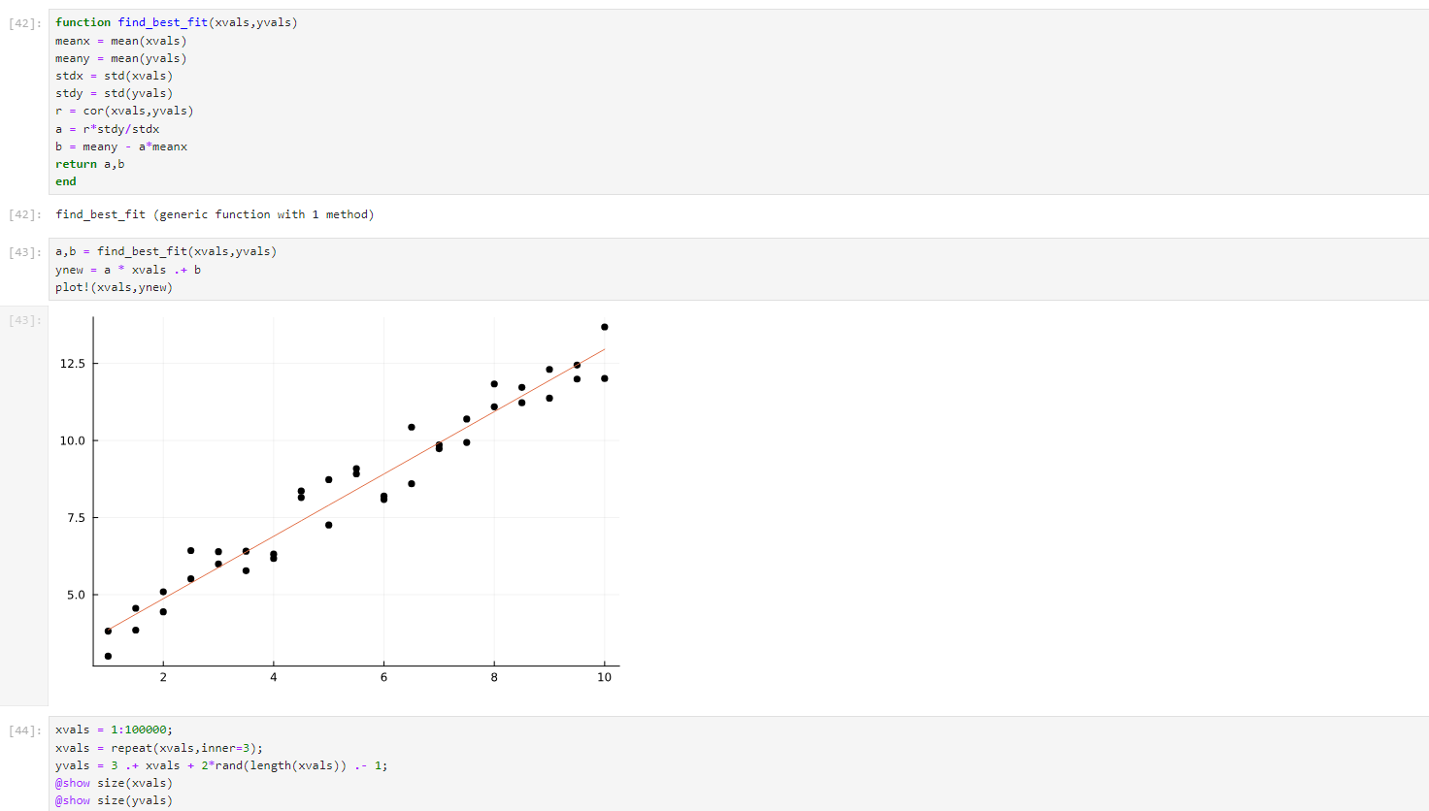

Повторение примеров (18)

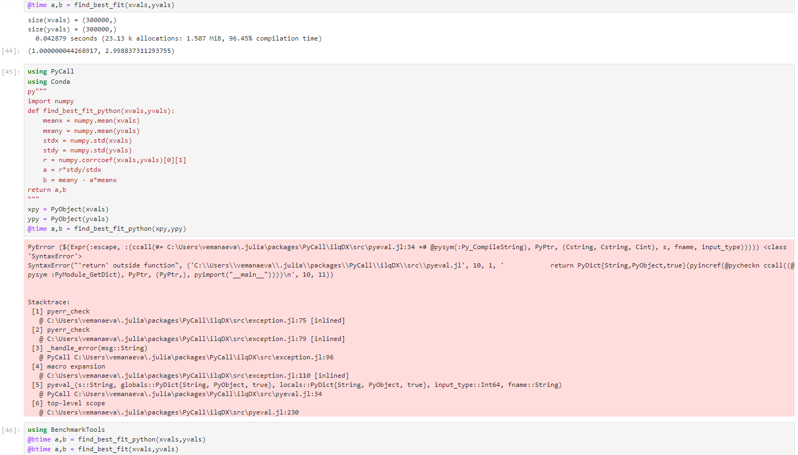

Повторение примеров (19)

## 3.2 Самостоятельная работа [2]

Самостоятельная работа (??, ??, ??, ??, ??, ??, ??)

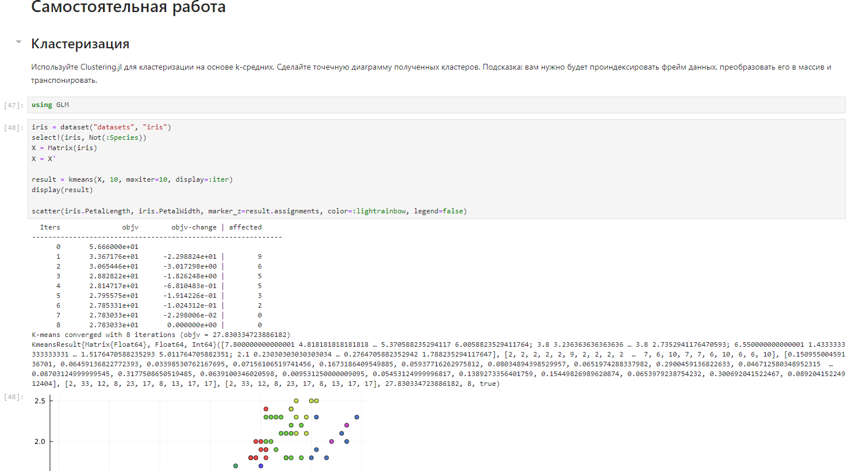

Самостоятельная работа (1)

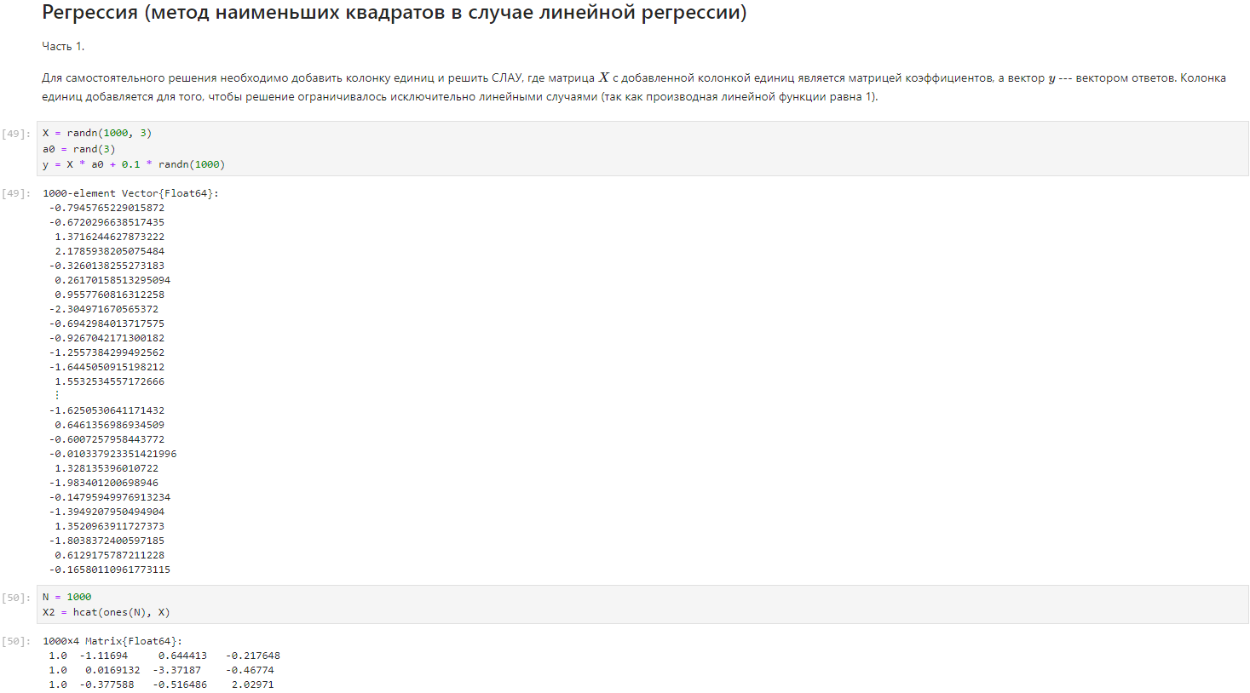

Самостоятельная работа (2)

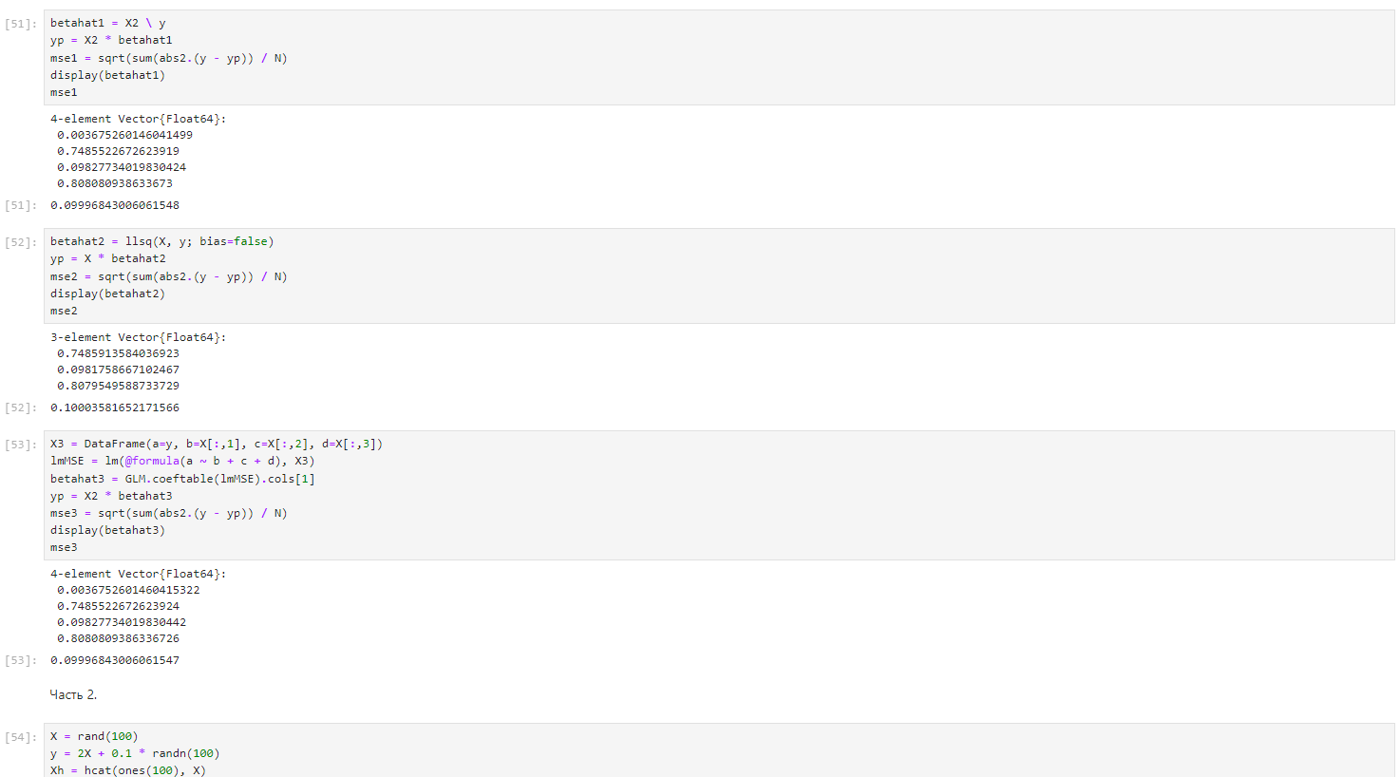

Самостоятельная работа (3)

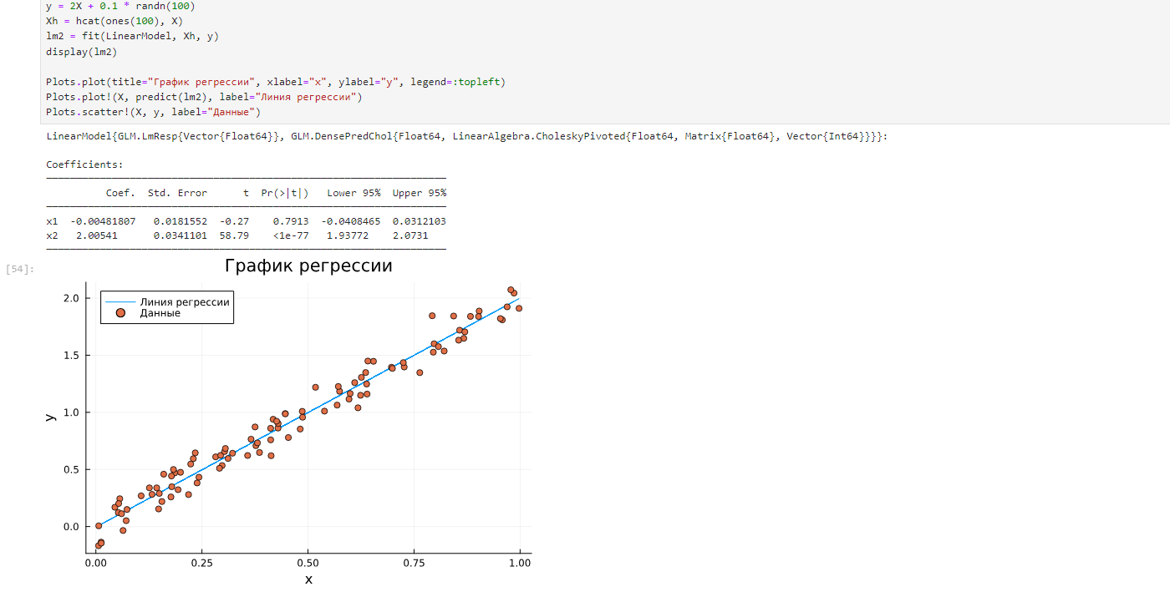

Самостоятельная работа (4)

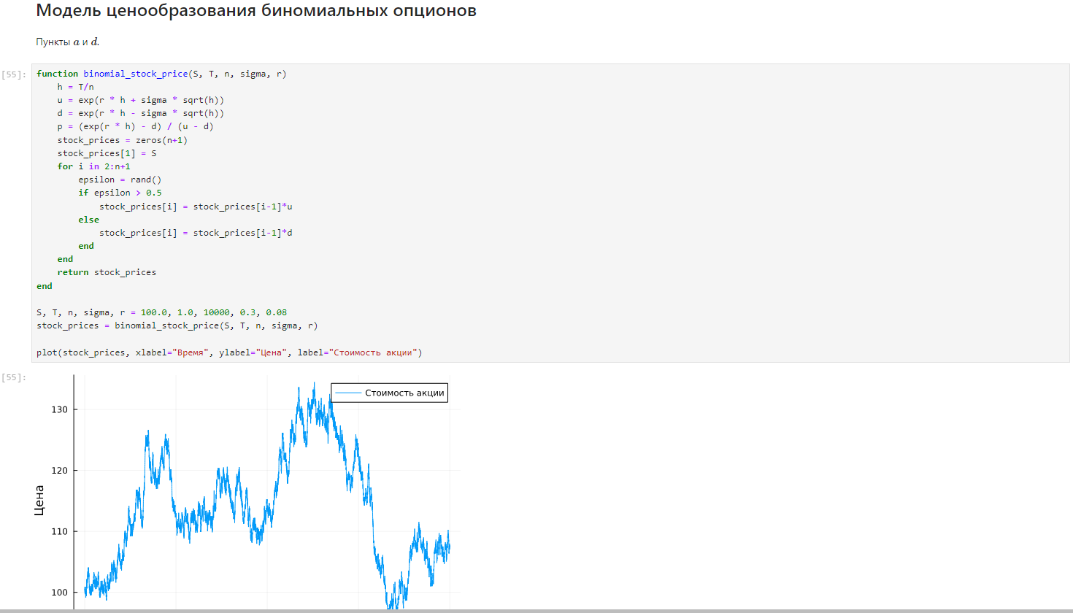

Самостоятельная работа (5)

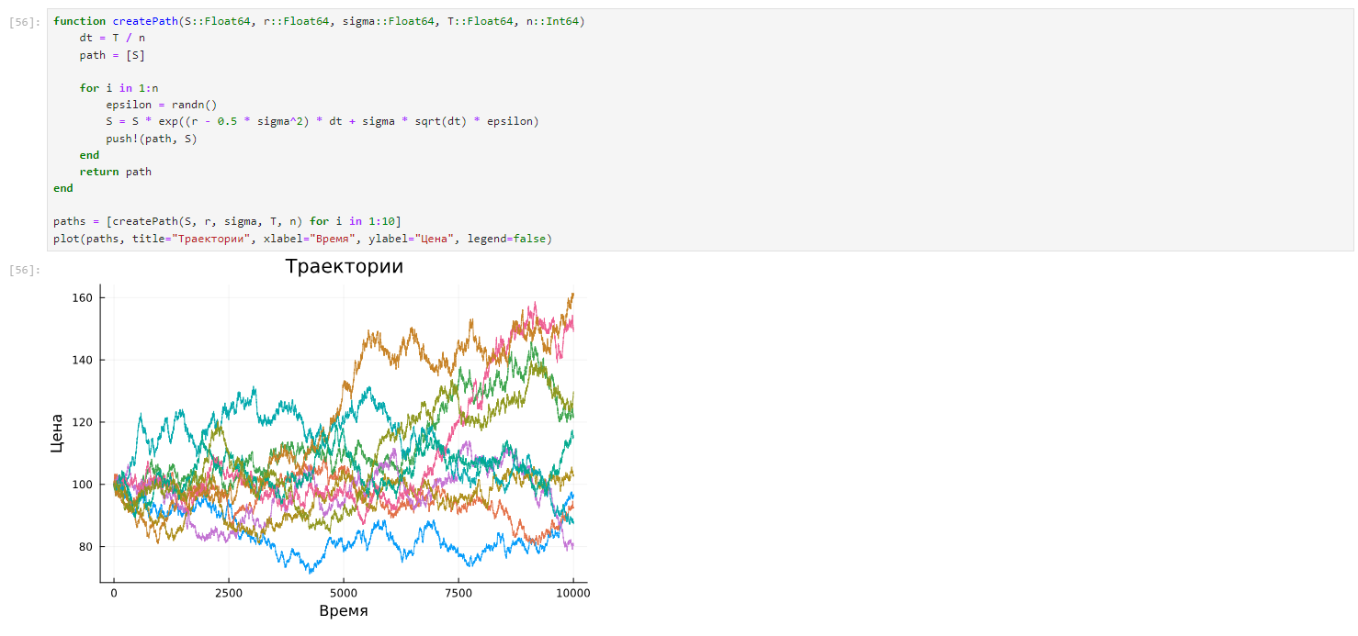

Самостоятельная работа (6)

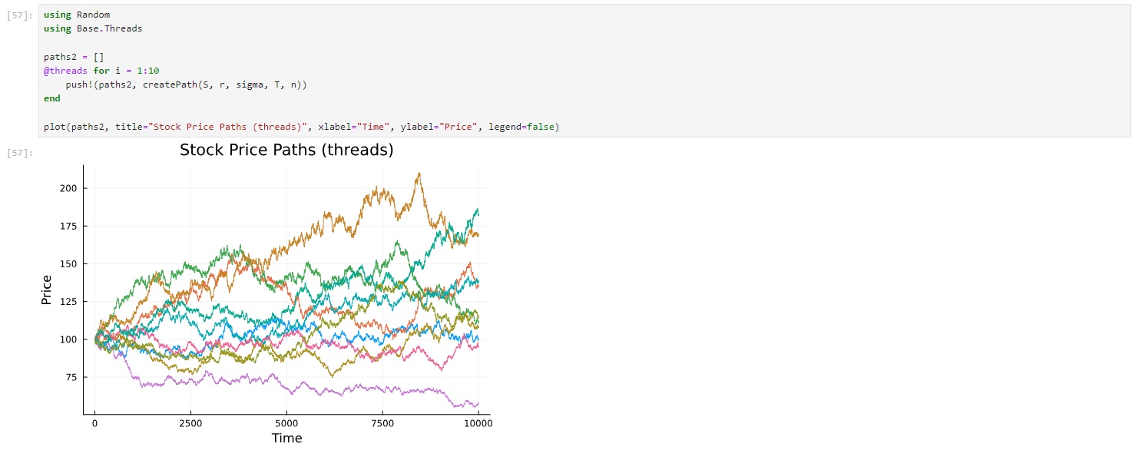

Самостоятельная работа (7)

# 4 Выводы по проделанной работе

## 4.1 Вывод

В результате выполнения работы мы освоили специальные пакеты Julia для обработки данных.

Были записаны скринкасты выполнения и защиты лабораторной работы.

Ссылки на скринкасты:

* [Выполнение, Youtube](https://youtu.be/2ZFSWA96Oss)
* [Выполнение, Rutube](https://rutube.ru/video/3c6ad613197acf13de45da29276d42b7)
* [Защита презентации, Youtube](https://youtu.be/2mnjZYnRBqE)
* [Защита презентации, Rutube](https://rutube.ru/video/f20a1a38de08db41bb292bd2eefec5ff)

# Список литературы

1. Лабораторная работа № 7 [Электронный ресурс]. Российский Университет Дружбы Народов имени Патрису Лумумбы, 2023. URL: <https://esystem.rudn.ru/mod/resource/view.php?id=1069851>.

2. Julia official documentation [Электронный ресурс]. 2023. URL: <https://docs.julialang.org/en/v1/>.